TERMO DE AUTORIZAÇÃO

Processo nº 133/2025
Inexigibilidade nº 042/2025
Objeto: Contratação de empresa para realização de show artistico do Cantor LEO SANTANA nos Tradicionais Festejos Juninos, a realizar-se em praça publica no dia 21/06/2025, conforme condições e especificações contidas no Termo de Referência.
O Sr.João Pedro Labriola Cardozo, Prefeito no exercício de suas atribuições legais e como autoridade máxima do(a) Município de Conceição da Feira, torna público a AUTORIZAÇÃO da inexigibilidade de licitação com respaldo legal no artigo 74, inciso II da Lei Federal nº 14.133/2021.
Publique-se na forma do Parágrafo Único do art. 72 da Lei 14.133/2021.
Prefeitura Municipal de Conceição da Feira, 16/04/2025.

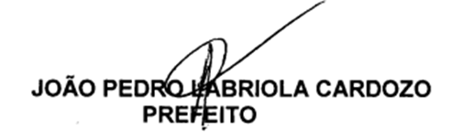1/1
[

EXTRATO DE CONTRATO

Prefeitura Municipal de Conceição da Feira - Extrato de Contrato - Processo nº 133/2025, Inexigibilidade nº 042/2025, Contrato nº 114/2025. Contratado(a): SOFA DA SOGRA EDITORA E SERVICOS LTDA inscrita no CNPJ/MF sob nº. 02.159.427/0001-62. Objeto: Contratação de empresa para realização de show artistico do Cantor LEO SANTANA nos Tradicionais Festejos Juninos, a realizar-se em praça publica no dia 21/06/2025, conforme condições e especificações contidas no Termo de Referência. Valor Total do Contrato. R$ 600.000,00 (seiscentos mil reais). Dotação Orçamentária conforme definida no processo. Vigência: 06 (seis) meses. Data da Ass.: 16/04/2025. Ass.por João Pedro Labriola Cardozo - Prefeito.

